La Reine des fourmis a disparu
Page 3

On a enlevé notre Reine !

Ce cri résonne dans ma tête comme dans celle de milliers de fourmis et il me semble qu’il hante encore les galeries de la fourmilière.
Notre reine, notre mère a tous, a disparu dans l’épaisse forêt tropicale qui nous entoure. Autant chercher une aiguille dans une meule de foin, dira-t-on !
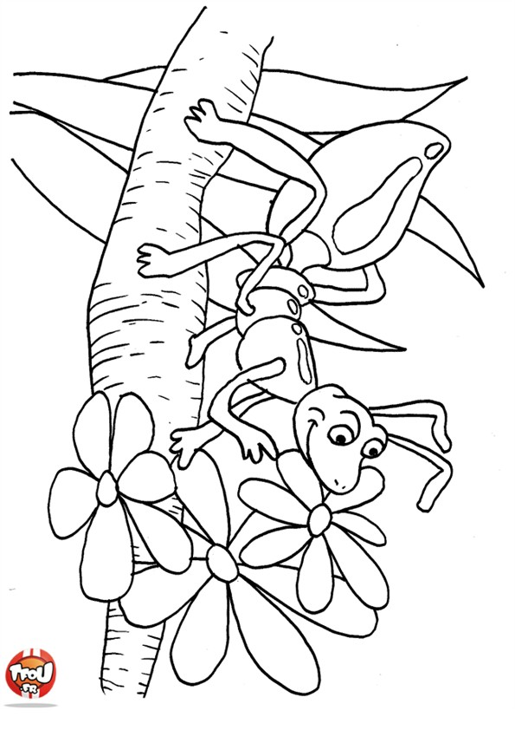
Et c’est moi, Mandibule de Savon, qui suis chargé de l’enquête. Je suis à la fois détective et représentant de la loi de la jungle au sein de la tribu des fourmis rouges.
Ma mission : mettre la patte sur celui ou celle qui a enlevé notre très chère reine pendant la nuit.
Pour me seconder dans mes recherches, on m’a confié un jeune assistant : Elytre de Lait. Moi je l’appelle Elie, tout court.
La Reine des fourmis a disparu
Page 3

On a enlevé notre Reine !

Ce cri résonne dans ma tête comme dans celle de milliers de fourmis et il me semble qu’il hante encore les galeries de la fourmilière.
Notre reine, notre mère a tous, a disparu dans l’épaisse forêt tropicale qui nous entoure. Autant chercher une aiguille dans une meule de foin, dira-t-on !
Et c’est moi, Mandibule de Savon, qui suis chargé de l’enquête. Je suis à la fois détective et représentant de la loi de la jungle au sein de la tribu des fourmis rouges.
Ma mission : mettre la patte sur celui ou celle qui a enlevé notre très chère reine pendant la nuit.
Pour me seconder dans mes recherches, on m’a confié un jeune assistant : Elytre de Lait. Moi je l’appelle Elie, tout court.

